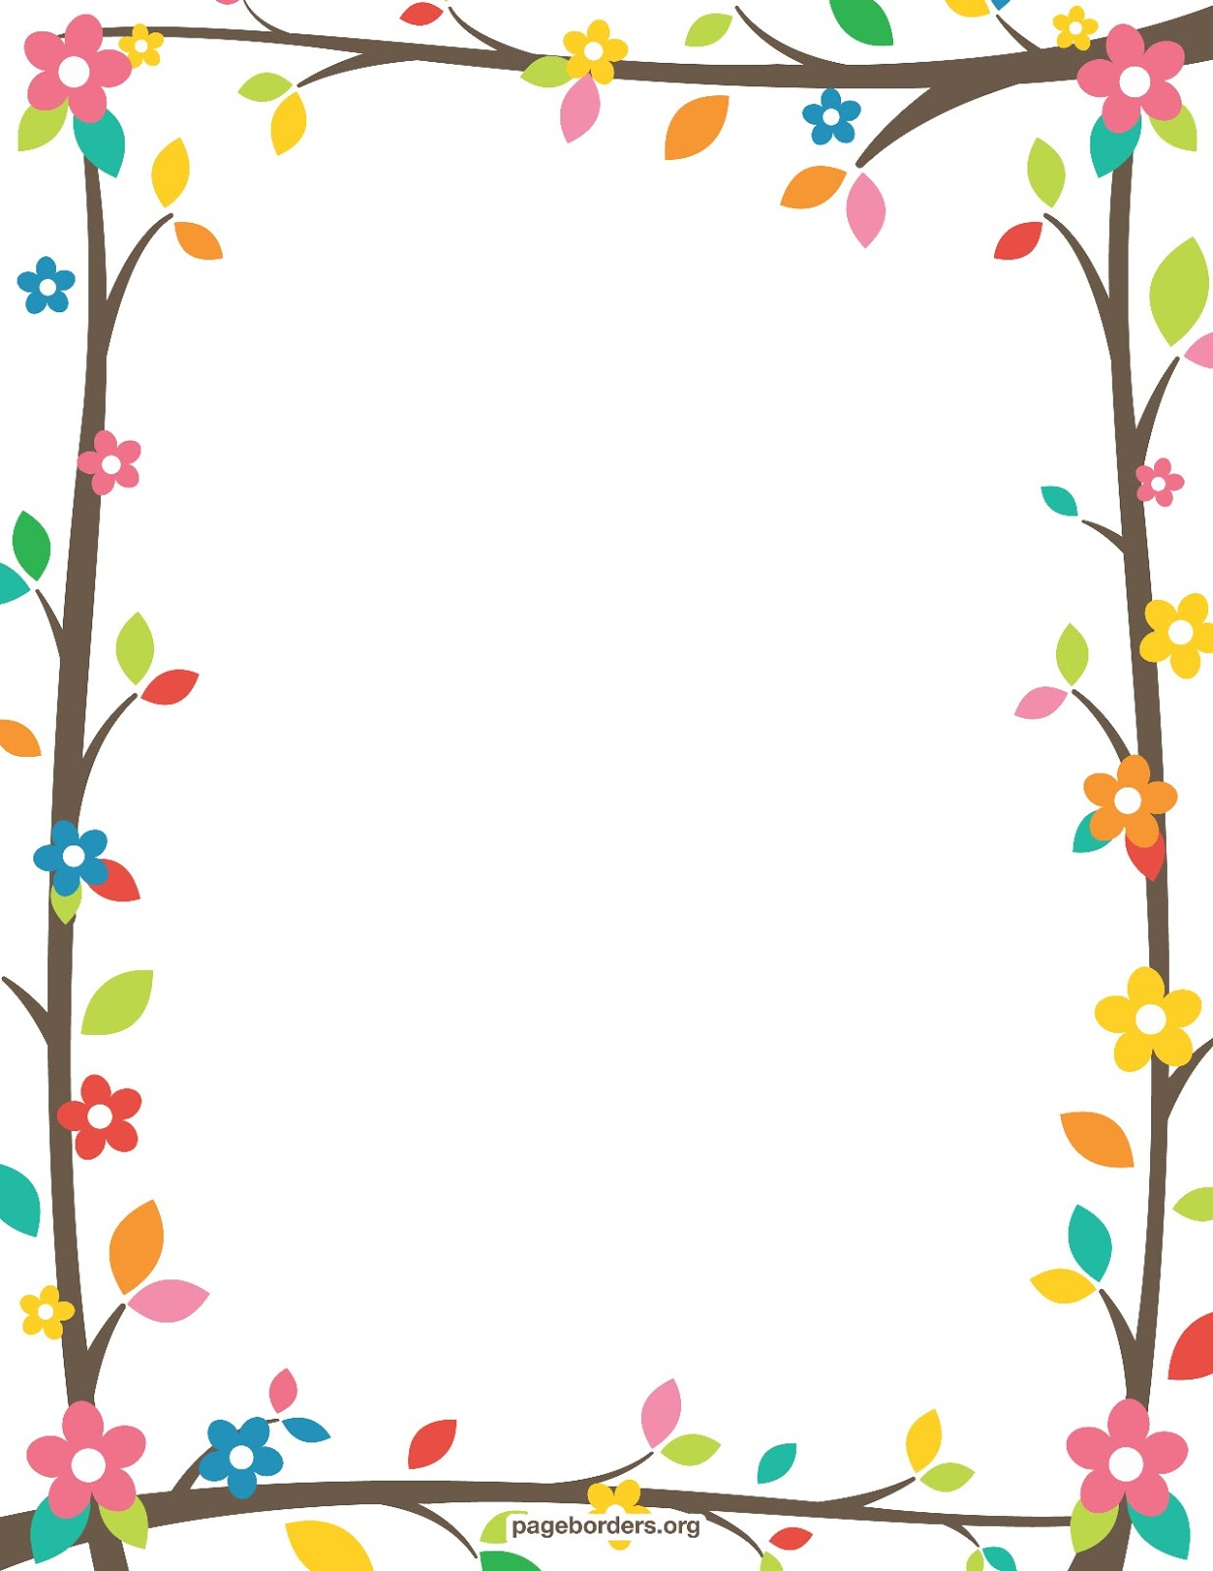

**PROJETO:**

**LITERATURA DO EXPLORADOR**

**Aluno:_______________________________________________________________**

**Professorª: Danyla Lima**

**Gênero literário – Parlenda**

**Parlenda – Corre cutia**

**FICHA LITERÁRIA**

**VAMOS CONVIDAR A FAMÍLÁ PARA BRINCAR CONOSCO A PARLENDA?**

**Corre cutia.**

Corre cutia  
Na casa da tia  
Corre cipó  
Na casa da avó  
Lencinho na mão  
Caiu no chão  
Moça bonita  
Do meu coração

- Posso jogar?  
- Pode  
- Ninguém vai olhar?  
- Não!



**PROJETO:**

**LITERATURA DO EXPLORADOR**

**Aluno:_______________________________________________________________**

**Professorª: Danyla Lima**

**Gênero literário – Parlenda**

**Parlenda – Corre cutia**

**FICHA LITERÁRIA**

**COMO FOI A BRINCADEIRA, GOSTARAM? FAÇAM UM DESENHO BEM LEGAL ILUSTRANDO COMO FOI.**